**Seminario 3 - Lenguajes y entornos de desarrollo**

# **1. Estudio de las guías docentes**

|  |  |
| --- | --- |
| **Nombre de la asignatura** | **Nombre de tecnologías, lenguajes y conceptos clave** |
| Diseño y Desarrollo de Sistemas de Información | Arquitectura cliente/servidor, arquitecturas de varios niveles, arquitecturas basadas en enfoques web, lenguajes para el desarrollo de Sistemas de Información en Bases de Datos |
| Programación Web | Modelo cliente-servidor, HTML, CSS, PHP, JavaScript, AJAX... |
| Fundamentos de Redes | Modelo cliente-servidor, HTTP |
| Aprendizaje Automático | Python |
| Ingeniería del Conocimiento | Python, C |
| Modelos Avanzados de Computación | Python |
| Desarrollo de Sistemas Distribuidos | Modelo cliente-servidor, middleware, arquitectura centralizada... |
| Desarrollo de Software | Java |
| Diseño de Interfaces de Usuario | Arquitectura centralizada |
| Sistemas de Información Basados en Web | W3C, HTML, CSS, JavaScript, PHP, .NET, JSP, XML, AJAX, framework... |
| Computación ubicua e inteligencia ambiental | Tecnologías middleware. |
| Programación Web | Modelo cliente-servidor, HTTP, HTML, CSS, PHP, JavaScript, AJAX... |
| Sistemas de Información para Empresas | XML, JAVA, .NET, PHP, Python, arquitectura multicapa |
| Sistemas Multimedia | Java. |
| Tecnologías Web | HTTP, HTML, CSS, PHP. Aplicaciones web e interacción con bases de datos, JavaScript |
| Procesadores de Lenguajes | Back-end |
| Desarrollo Basado en Agentes | Middleware |
| Inteligencia de Negocio | Python |
| Desarrollo de Aplicaciones para Internet | CSS, HTML, MVC, Javascript, DOM, jQuery, AJAX, SPA, React, Flask, Python, Django |
| Programación Técnica y Científica | Python |
| Teoría de la Información y la Codificación | Python |
| Robótica Industrial | Python |
| Nuevas Tecnologías de la Programación | Java |

# **2. Estudio de la herramienta de Oracle: Oracle Application Developer Framework (ADF) mediante JDeveloper**

## **2.1 Instalación y ejecución del tutorial**

Para instalar Oracle Application Developer Framework (ADF) mediante JDeveloper, hemos accedido a la página

<https://www.oracle.com/application-development/technologies/jdeveloper.html>

Y hemos descargado los ficheros que nos ha proporcionado.

También hemos tenido que instalar JDK desde

<https://www.oracle.com/java/technologies/javase-downloads.html>

Comenzamos la instalación de la aplicación en windows, para lo que basta con abrir el instalador previamente descargado:

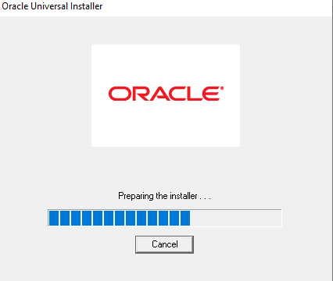

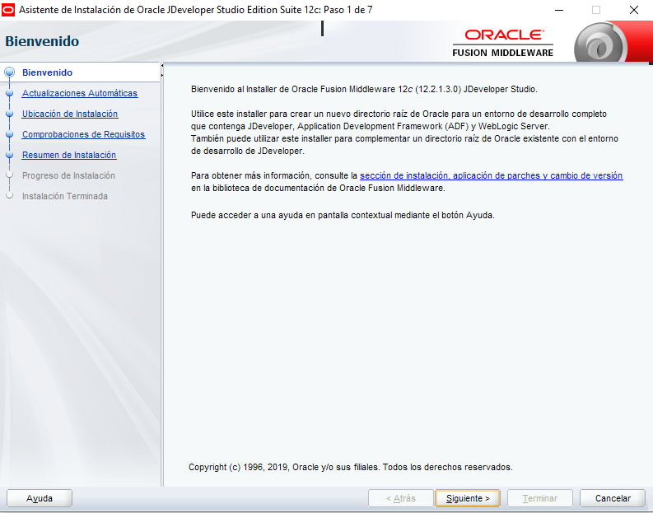

Bastará darle a siguiente e indicar la ruta de instalación, así el instalador comprobará que tenemos todos los requisitos (como el jdk correcto) que son necesarios.

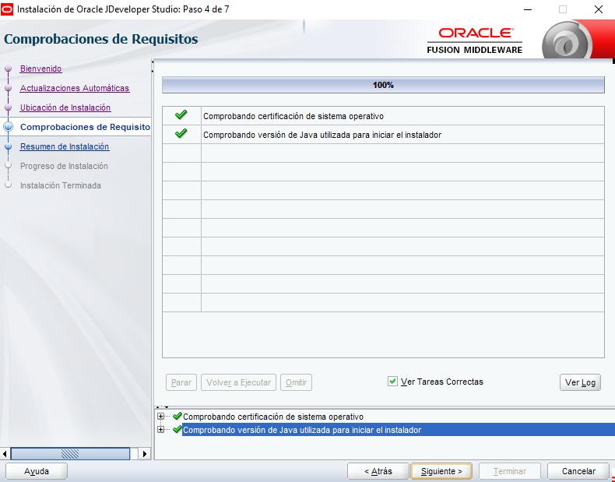Nos muestra también un resumen de la instalación que se va a realizar

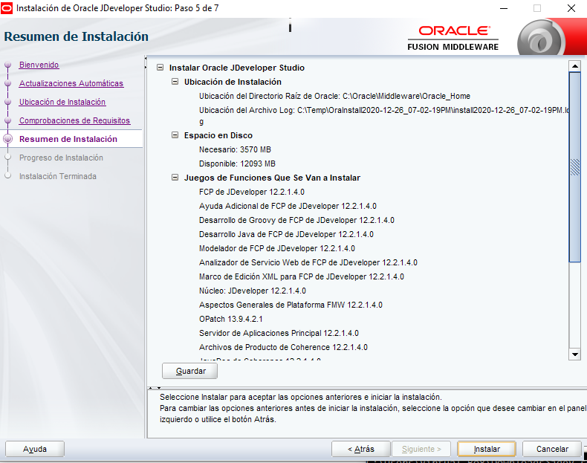

Finalmente comienza a realizarse la instalación mostrándonos su progreso de forma continua.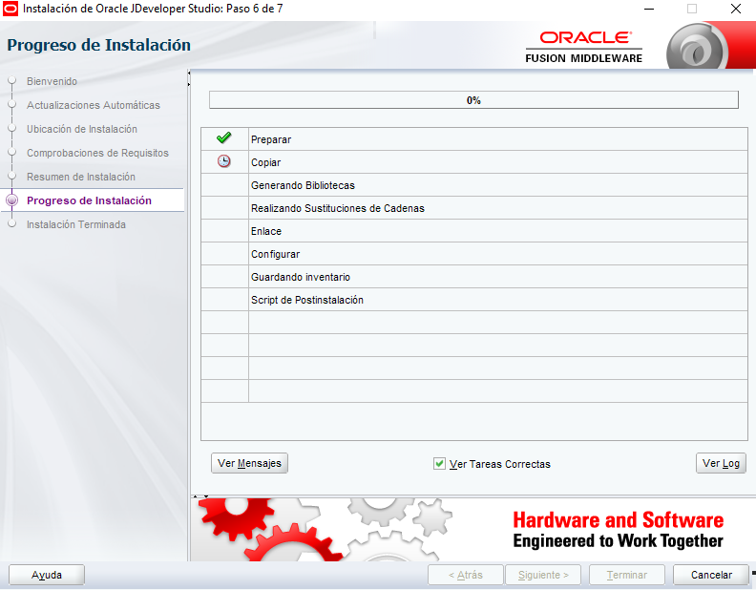

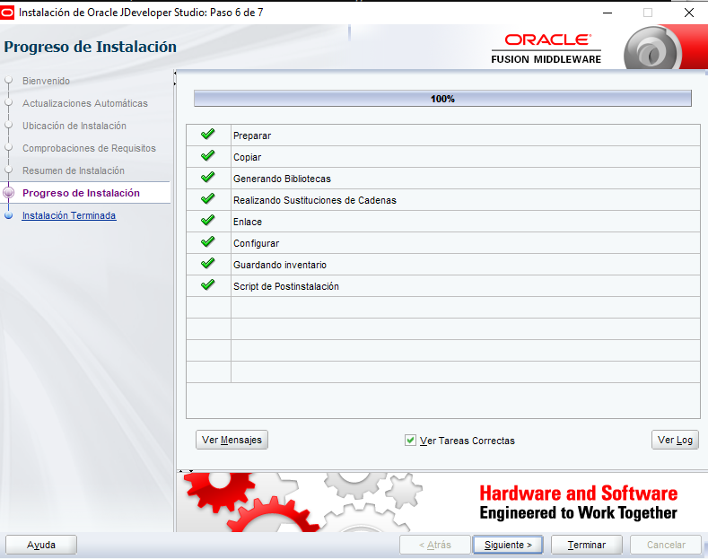

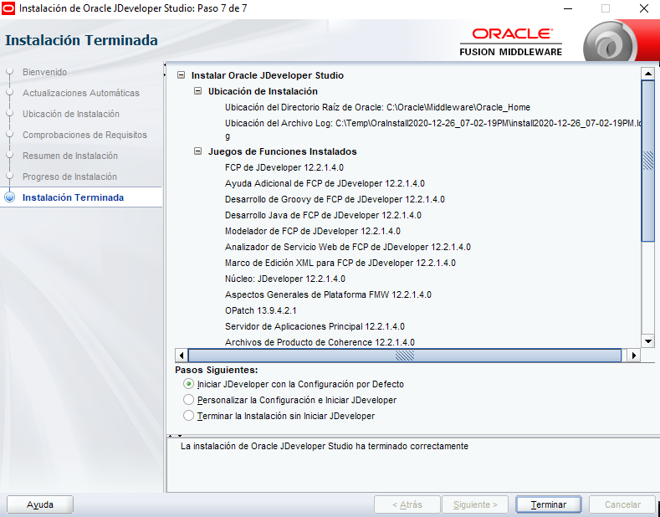

Terminamos así la instalación y abrimos el programa para comenzar a usarlo. Seleccionamos el tipo de aplicación correspondiente:

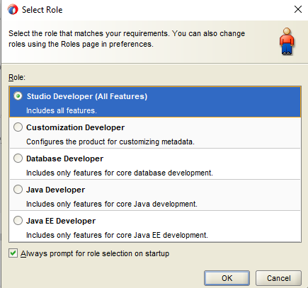

Y así se ve el programa una vez iniciado:

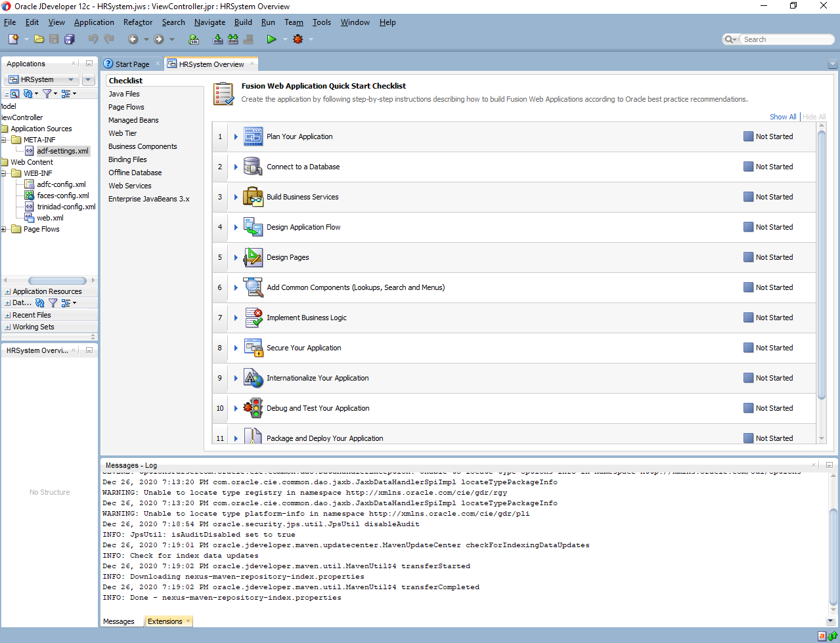

Finalmente añadimos la conexión a la base de datos de la escuela como se muestra:

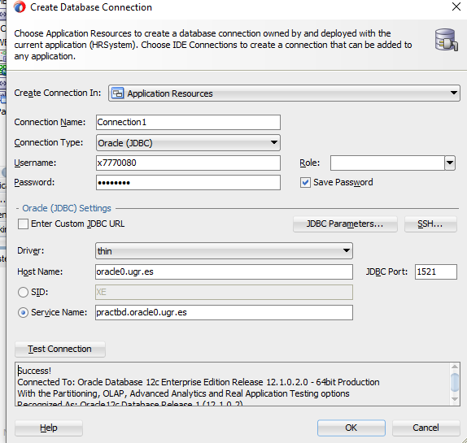

Ahora procedemos a realizar el tutorial de la siguiente página web

<https://docs.oracle.com/cd/E53569_01/tutorials/tut_rich_app_alta/tut_rich_app_alta_1.html>

Para ello, tuvimos que crear algunas tablas predeterminadas de Oracle con valores por defecto como podemos ver en la siguiente imagen.

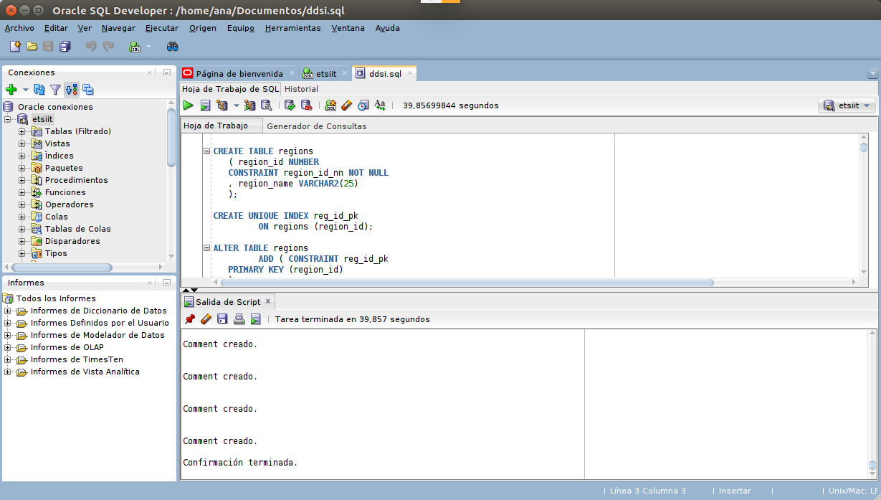

Para terminar, mostramos aquí algunas capturas de la aplicación resultante y su evolución durante el tutorial.

Este es el estado de la aplicación al final del paso 4 del tutorial:

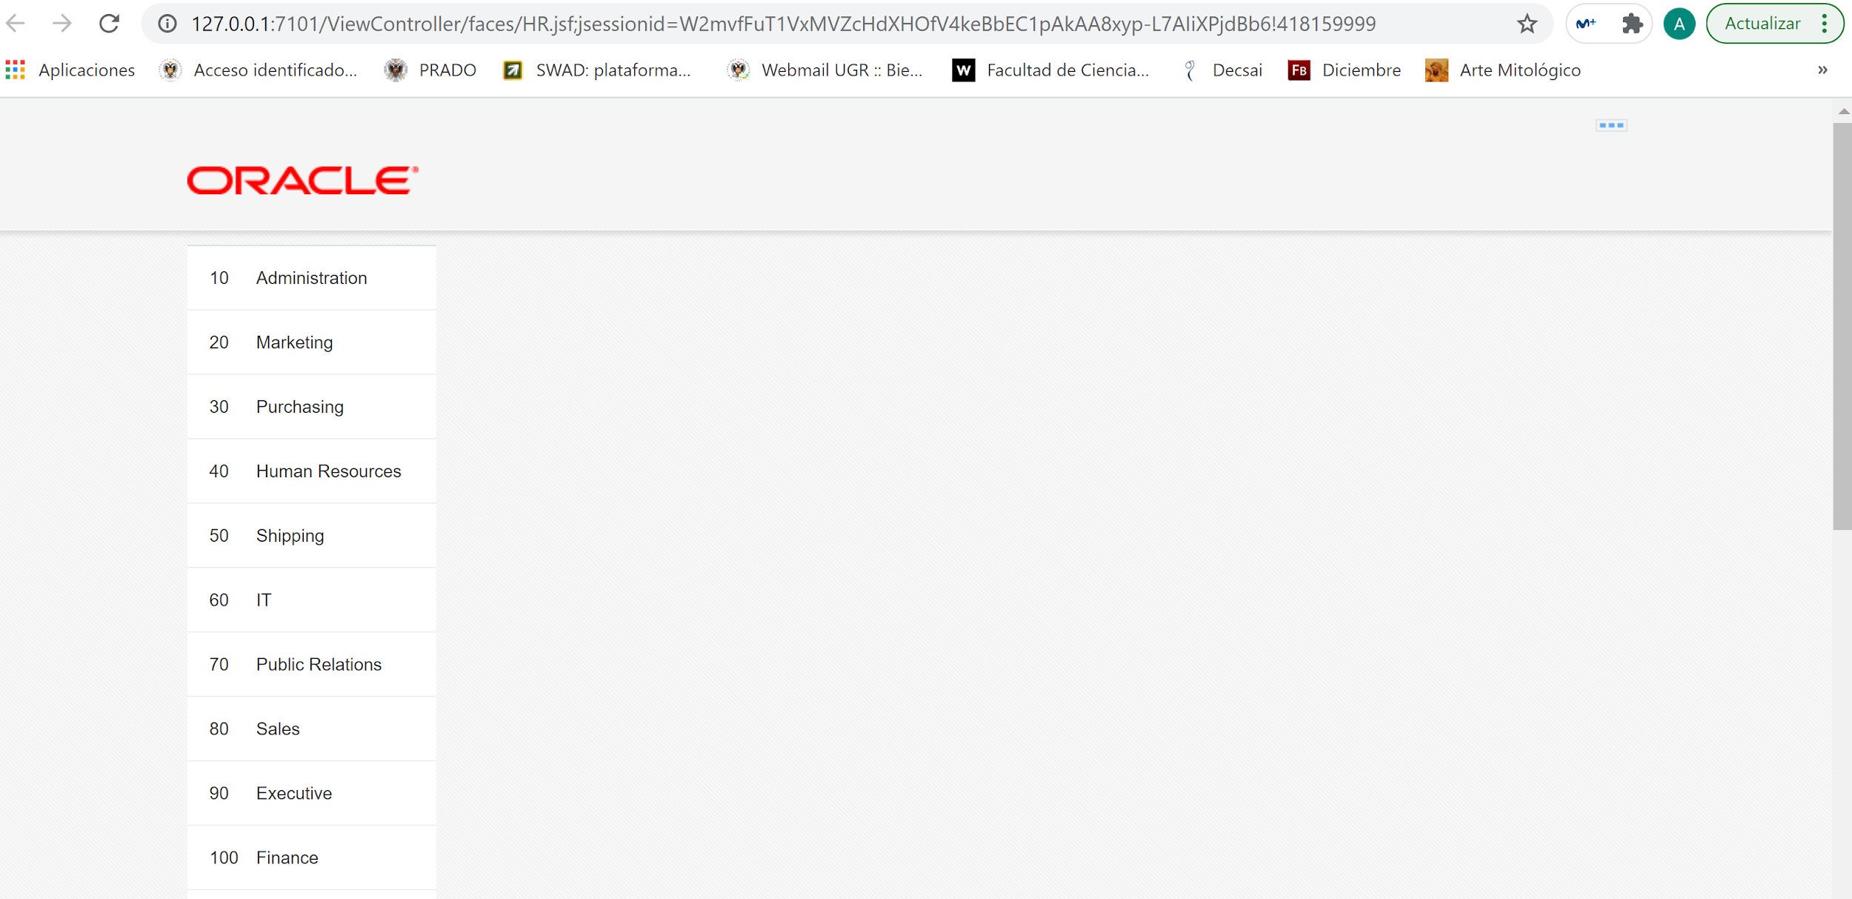

Aquí se muestra la aplicación tras completar el paso 5:

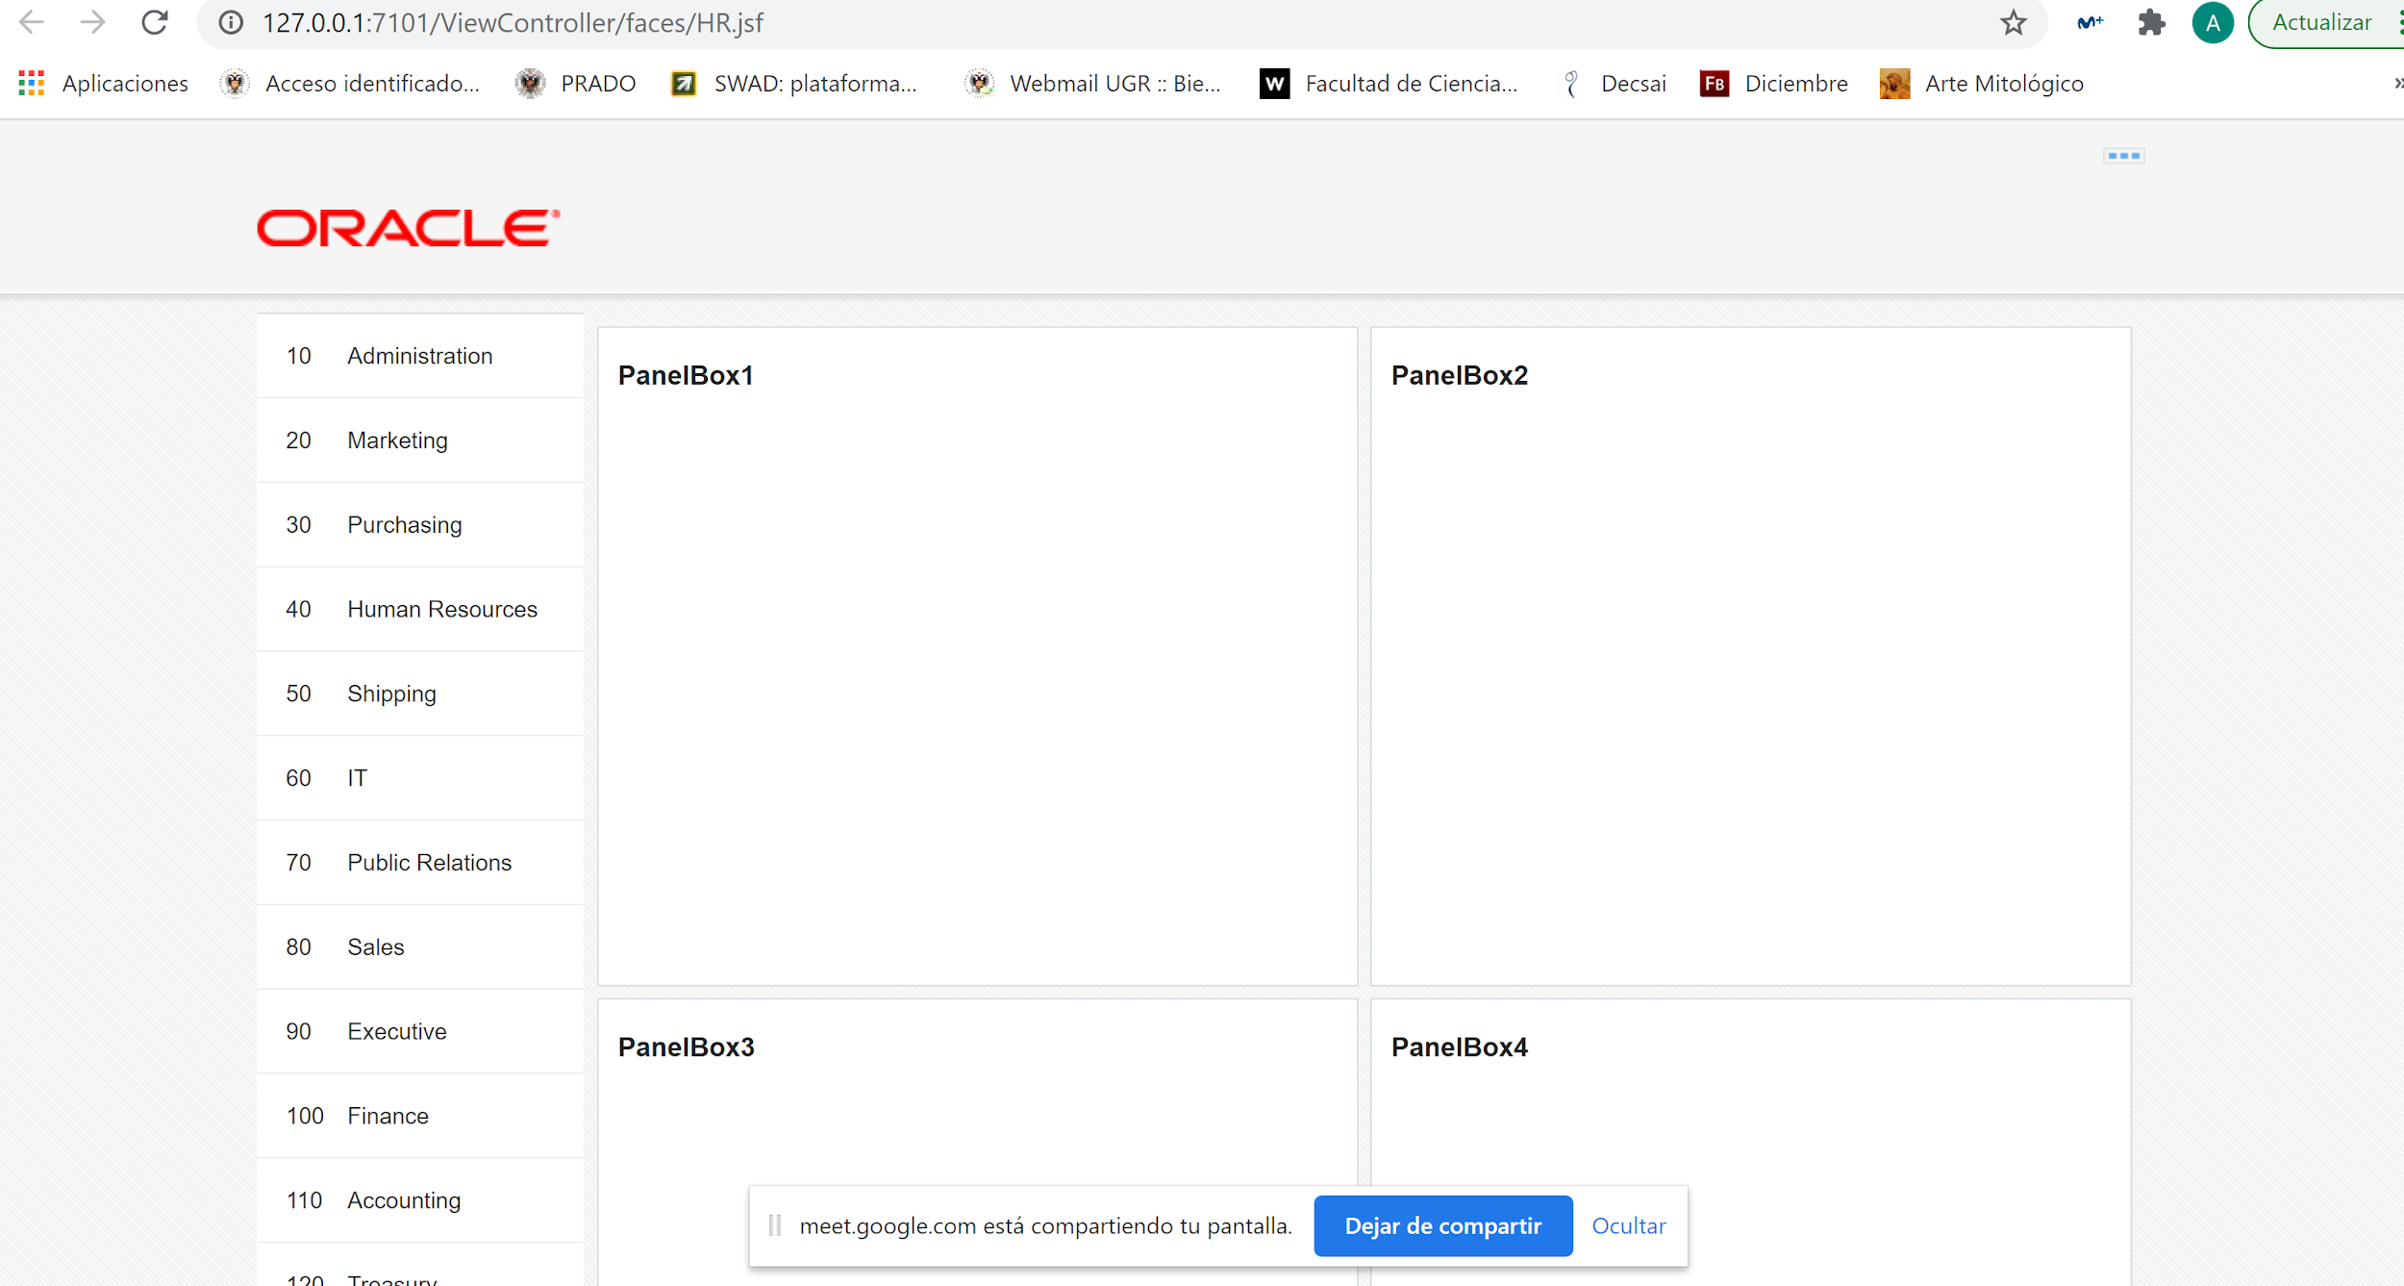

Igualmente, este era su estado al mostrar por primera vez información (mitad del paso 6):

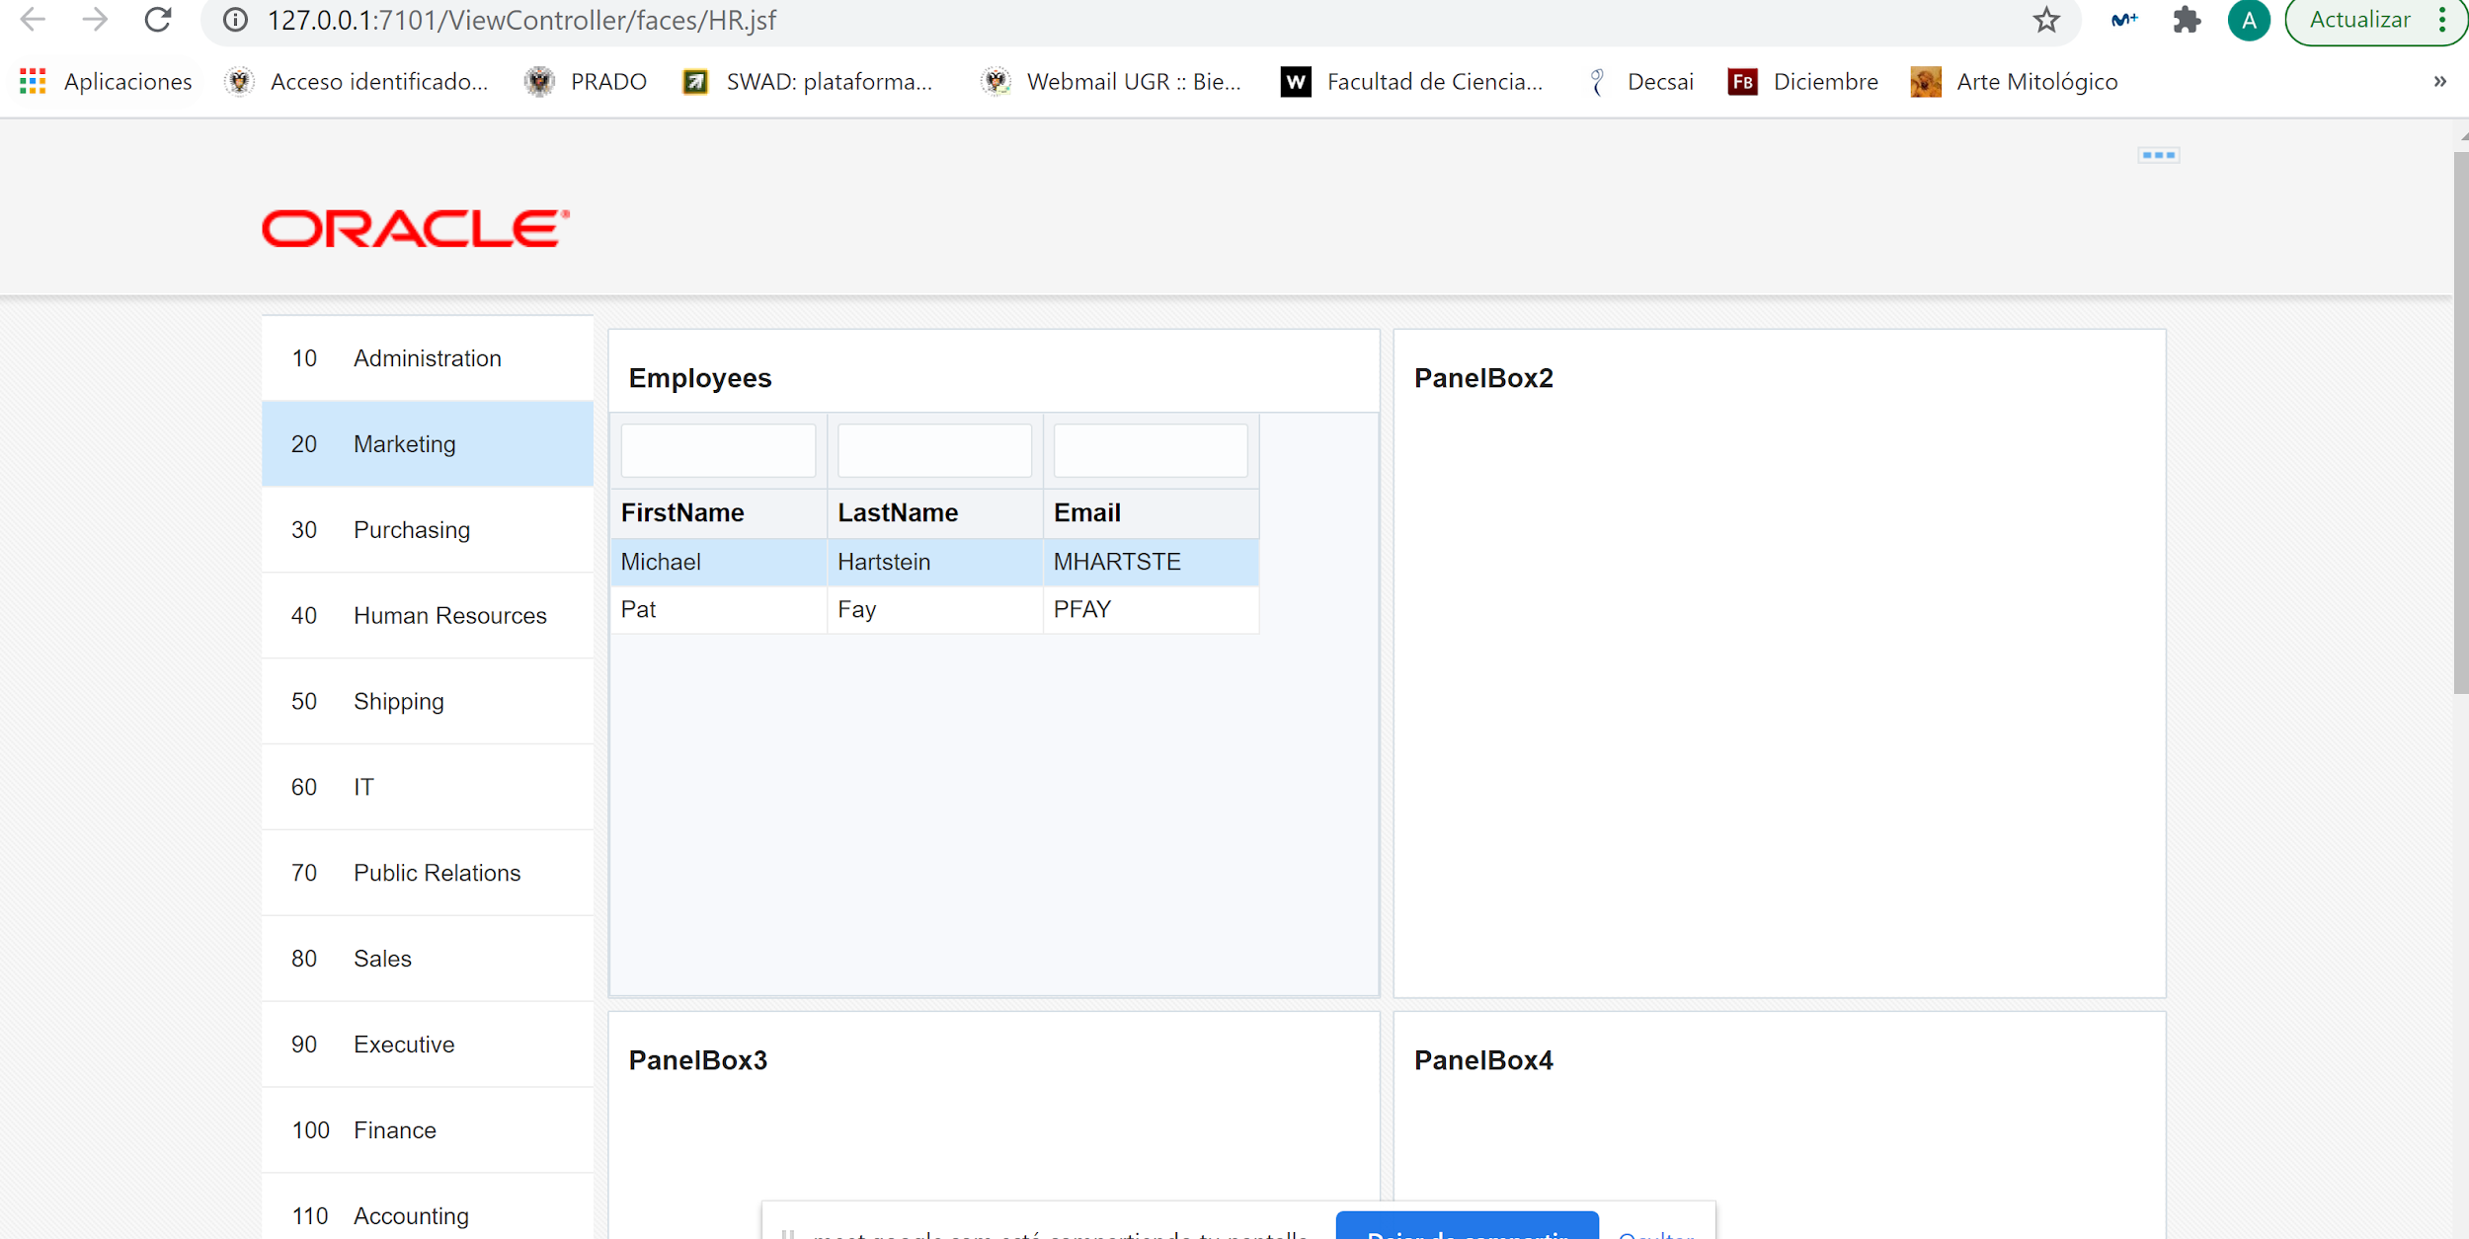

Y, finalmente, el resultado final:

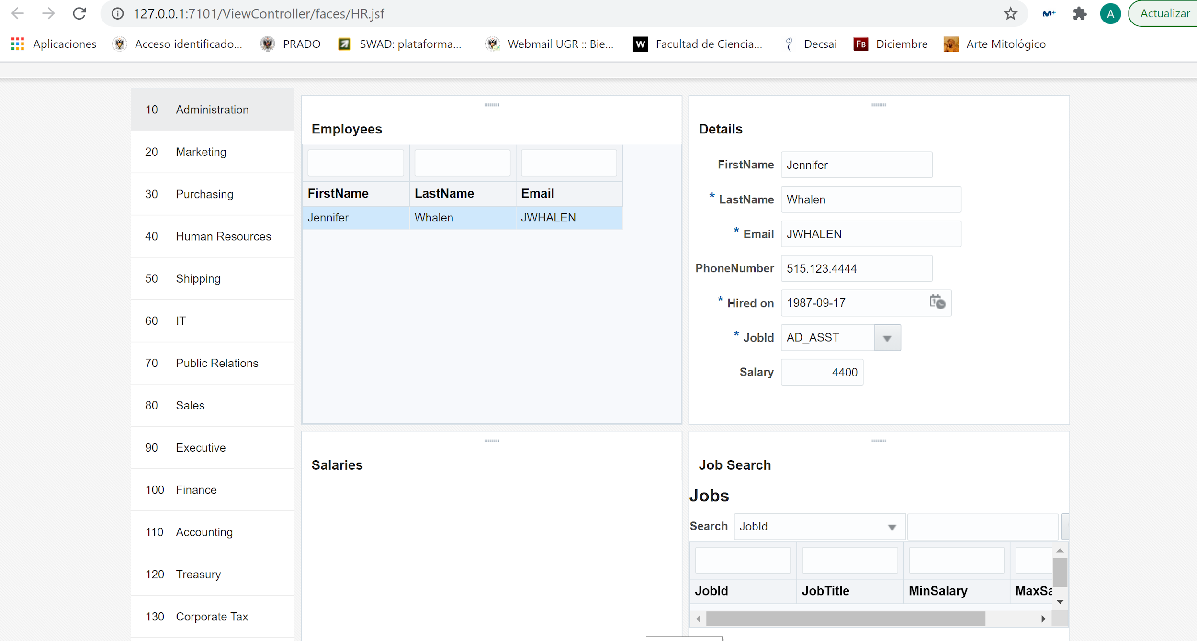

## **2.2 Conceptos y tecnologías utilizados**

Para la realización de este Seminario, hemos utilizado varios conceptos y tecnologías.

Hemos usado la herramienta **Oracle AFD mediante JDeveloper** para implementar una aplicación Web que incluye conexión a base de datos. Gracias a esta herramienta, nos ha simplificado el desarrollo de aplicaciones basadas en Java.

Para realizar la conexión al SGBD, hemos utilizado **Oracle JDBC**. Este mecanismo proporciona la interfaz para conectarse desde Java a bases de datos.

En el paso 2 tuvimos que construir un **Back-End** para gestionar e intercambiar los datos con el SGBD y para controlar la lógica de negocio.

En el paso 3 del tutorial se desarrolla una página de **JavaServer Faces**. Este WAF se utiliza en aplicaciones Java basadas en web para simplificar el desarrollo de interfaces de usuario en aplicaciones Java EE.

También hemos utilizado ficheros **XML**. Este lenguaje nos permite representar el contenido de documentos de forma que sea legible para personas como para computadoras. Además, el Back-End se comunica con el Front-End mediante este tipo de ficheros XML.

Además, nuestro WAF ha usado el patrón de diseño **MVC** (Model-View-Controller) para implementar la aplicación Web. Esto es, la componente Model se encarga de gestionar los datos y sus restricciones, la componente View nos permite representar los datos en la interfaz y la componente Controller se encarga de recibir comandos y datos y los convierte en instrucciones y datos para el Model y el View muestra estos datos.